Тема: Почему люди такие разные

Лепка «Весёлые человечки»
Задачи: Закреплять умение лепить фигуру человека, передавать форму частей тела, их пропорции, характерные особенности изображаемых предметов. Развивать мелкую моторику; совершенствовать умения разных приёмов лепки (скатывание, раскатывание, сплющивание, прищипывание, соединение разных частей, надрезание стекой). Воспитывать самостоятельность в работе, желание доводить работу до конца.
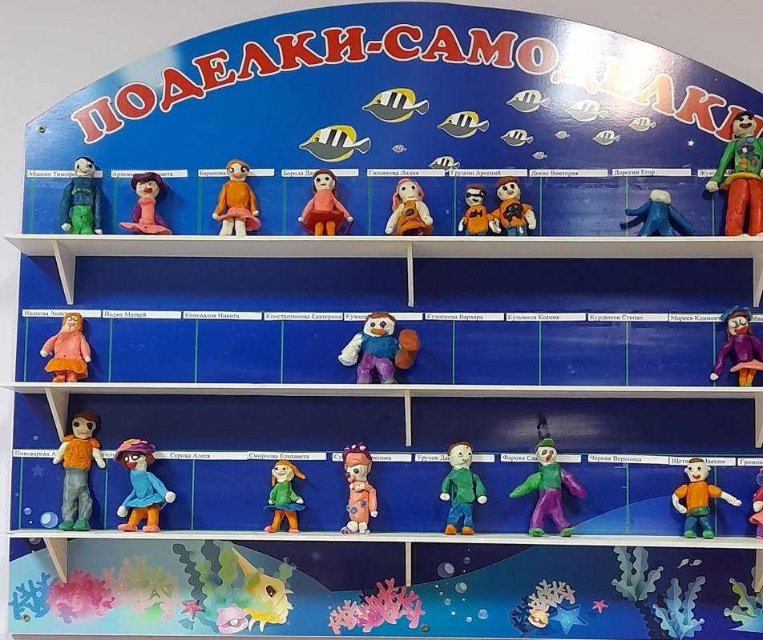
Воспитатель: Морозова Е.С.
Рисование «Разные дома»
Задачи: Формировать представления детей о жилищах разных народов, их разнообразии, уникальности и природосообразности. Учить отображать особенности домов в рисунке, реализовывать художественный замысел. Вырабатывать навык рисования простым карандашом и акварелью. Развивать умение самостоятельно выбирать содержание своей работы. Воспитывать аккуратность и самостоятельность в работе.
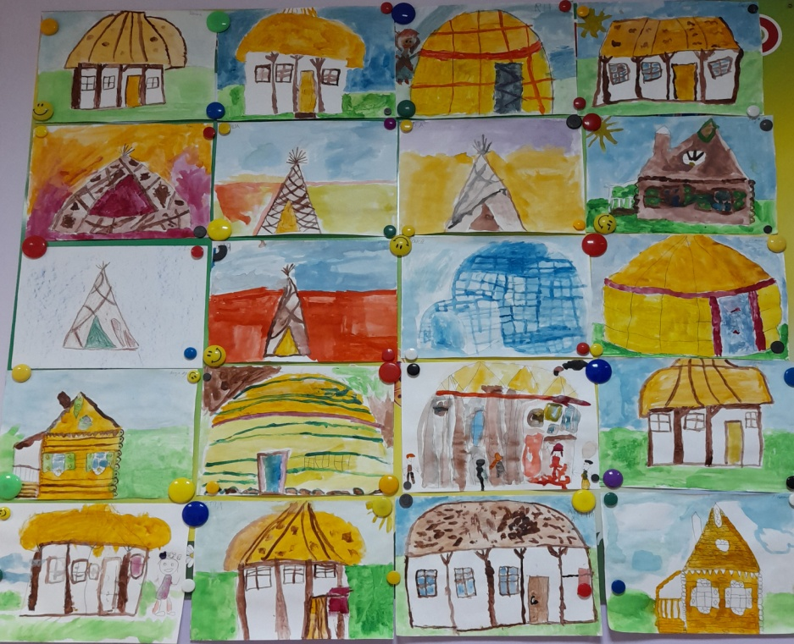
Воспитатель: Рыбина О.И.

